安图县“一主六双”高质量
发展战略专项规划

目 录

安图县“长辽梅通白延医药健康产业走廊”产业发展十四五规划 - 1 -
前言 - 2 -
第一章 现状与趋势 - 3 -
一、发展现状 - 3 -
（一）产业总体保持健康稳定增长 - 3 -
（二）产业创新能力进一步增强 - 4 -
（三）医药项目加快建设 - 4 -
（四）产业集聚效应进一步增强 - 4 -
二、发展趋势 - 4 -
（一）发展机遇 - 4 -
（二）自身优势 - 5 -
三、存在问题 - 6 -
（一）产业总量规模小 - 6 -
（二）产品总体质量不高 - 6 -
（三）创新能力有待提升 - 7 -
第二章 指导思想、基本原则和发展目标 - 8 -
一、指导思想 - 8 -
二、基本原则 - 8 -
三、发展目标 - 9 -
（一）培育一批高新企业。 - 9 -
（二）打造一批优质大品种和知名品牌 - 9 -
（三）实施一批重点建设项目 - 10 -
（四）推动一批成果转化。 - 10 -
第三章 产业空间布局 - 11 -
第四章 重点任务 - 12 -
一、做大做强传统药剂 - 12 -
二、积极发展医药保健品 - 13 -
三、发展森林医药生态产业 - 14 -
第五章 推进措施 - 16 -
一、科技创新引领工程 - 16 -
二、产业链协同发展工程 - 17 -
三、企业壮大提质工程 - 17 -
四、项目带动招引工程 - 18 -
五、品牌合作推广工程 - 19 -
六、业态融合拓展工程 - 20 -
七、金融服务振兴工程 - 20 -
八、人才支撑培育工程 - 21 -
第六章 组织保障 - 22 -
一、加强组织领导，全面统筹协调 - 22 -
二、深化解放思想，推动责任落实 - 22 -
三、强化宣传引导，营造舆论氛围 - 22 -
四、加强督导检查，确保工作实效 - 22 -
安图县长通白延吉长避暑休闲冰雪旅游大环线发展十四五规划 - 24 -
前言 - 25 -
第一章 发展基础 - 26 -
一、机遇与挑战 - 26 -
二、优势与问题 - 27 -
（一）世界级的旅游资源优势 - 27 -
（二）立体化便捷通道优势 - 27 -
（三）生态型产业集聚优势 - 28 -
（四）多元文化融合优势 - 28 -
（五）转型问题突出 - 28 -
第二章 总体要求 - 30 -
一、指导思想 - 30 -
二、发展思路和基本原则 - 30 -
三、发展目标 - 32 -
第三章 重点任务 - 35 -
一、支撑旅游双线空间布局 - 35 -
二、线轴带动点面整体优化 - 36 -
三、构建便捷旅游交通体系 - 36 -
四、提升旅游公共服务水平 - 37 -
（一）加快旅游风景廊道建设 - 37 -
（二）加快旅游营地驿站建设 - 38 -
（三）完善旅游集散中心体系 - 38 -
（四）加强旅游标识标牌系统建设 - 39 -
（五）深入推进“厕所革命” - 39 -
（六）建立健全智慧旅游服务体系 - 40 -
五、强力推进旅游产品创新 - 40 -
六、绿色引领旅游融合发展 - 46 -
七、策划实施重大旅游项目 - 50 -
八、坚持文化生态协调发展 - 52 -
九、坚持文化生态协调发展 - 53 -
第四章 保障措施 - 55 -
安图县沿大图们江开发开放经济带“十四五”发展规划 - 56 -
安图县长吉珲大通道发展规划 - 57 -
一、指导思想 - 58 -
二、经济社会发展需求 - 58 -
（一）对外开发开放，要求畅通对外公路运输通道 - 58 -
（二）长吉图开发开放，要求加强区域间交通联系 - 59 -
（三）城镇化发展，要求完善区域公路网络体系 - 60 -
（四）经济社会可持续发展，要求交通引领先行 - 61 -
（五）产业结构调整，要求公路运输服务提质增效 - 62 -
（六）发展全域旅游，要求提升公路交通条件 - 62 -
（七）巩固国防，要求提供便捷可靠的公路交通保障 - 63 -
三、综合运输发展需求 - 63 -
四、公路交通发展需求 - 64 -
（一）公路客运发展需求分析 - 64 -
（二）公路货运发展需求分析 - 65 -
（三）汽车保有量分析 - 68 -
五、安图县公路交通发展需求特点 - 69 -
六、发展思路及目标 - 70 -
（一）发展思路 - 70 -
（二）发展目标 - 71 -
七、主要发展任务 - 71 -
（一）建设重点 - 71 -
（二）主要任务 - 72 -
八、保障措施和建议 - 73 -
（一）加强组织领导，保障规划顺利实施 - 73 -
（二）强化规划地位，重视规划衔接 - 73 -
（三）拓宽融资渠道，提高资金保障能力 - 73 -
（四）加强集约节约土地，促进公路交通可持续发展 - 74 -
（六）优化服务设施，提高运输服务水平 - 74 -
（七）推进公路旅游，促进交旅融合发展 - 74 -

“一主六双”高质量发展战略专项规划之一

安图县“长辽梅通白延医药健康产业

走廊”产业发展十四五规划

（2021—2025年）

医药健康产业是关系国计民生的重要产业，是现代产业体系中具有较强成长性、关联性和带动性的朝阳产业，已成为安图县乃至全州提升产业能级、完善现代化经济体系的重要力量。为进一步明确“十四五”期间安图县医药健康产业发展方向和工作重点，加快推动产业高质量发展，根据《“健康中国2030”规划纲要》《国务院办公厅关于促进医药产业健康发展的指导意见》《中共中央国务院关于促进中医药传承创新发展的意见》《“健康吉林2030”规划纲要》《中华人民共和国国民经济和社会发展第十四个五年规划和2035年远景目标纲要》《吉林省国民经济和社会发展第十四个五年规划和 2035年远景目标纲要》《吉林省“十四五”医药健康产业发展规划》《延边州“十四五”医药健康产业规划》《安图县“十四五”时期国民经济与社会发展规划》，结合全县医药健康产业发展实际，编制本规划。规划期为2021—2025年。

第一章 现状与趋势

发展医药健康是促进人的全面发展的必然要求，是经济社会发展的基础条件。当前，人们对美好生活的向往愈发强烈，加之国内人口老龄化不断加剧，以医药为核心的大健康产业市场空间巨大、发展前景广阔。安图县发展医药健康产业有着得天独厚的优势。大力推进医药健康产业稳步发展，是全县产业转型升级、培育振兴动能的迫切需要，是改善民生、保障人民享有幸福安康生活的内在要求，是实施“两翼齐飞、五城共建”发展战略，建设长白山生态经济强县的生动实践。

一、发展现状
“十三五”期间，我县医药健康产业在总量规模、企业发展、创新能力、品牌建设、产业聚集等方面取得了长足发展，初步形成具有“安图”特色和优势的产业体系。

（一）产业总体保持健康稳定增长
“十三五”以来医药健康产业进入高质量发展阶段，在产业规模、效益方面都实现了较好发展。一是产业规模持续扩大。截至2020年全县规模以上工业企业年产值超亿元企业有6户，其中医药制造业规上企业1户。二是培育壮大一批重点大品种。金海发药业常年生产品种约为7个左右，2020年销售收入超过5000万元的大品种1个。

（二）产业创新能力进一步增强
2020年全县医药健康行业拥有省级厅地化建设创新中心1个，医药健康领域高新技术企业1户。新药研发与大品种二次开发进展顺利，获得省级科技发展项目专项资金支持。

（三）医药项目加快建设
“十三五”以来，我县在招商引资和大项目建设方面取得突出成绩，引进国药肽谷有限公司、长白山三宝药业等业内知名企业集团，其中，吉林省长白山三宝药业有限公司防控物资及中药饮片加工项目、敖东金海发药业智能化药品生产线等项目也陆续启动建设。

（四）产业集聚效应进一步增强
目前，围绕长辽梅通白延医药健康产业走廊现代中药产业带建设，初步形成“一带、两企、多点推动”及休闲养生于一体，辐射带动其他乡镇、企业加快发展的新格局。

二、发展趋势
纵观国内外医药健康产业发展的新形势、新变化，既面临人民对健康市场需求持续增长、医药健康行业格局调整、国家医疗卫生体制改革持续深入，又面临着精尖技术、要素市场、标准趋严等更加严峻的挑战。

（一）发展机遇
1. 市场需求持续增长。随着生活水平提高，健康意识增强，健康已经成为当今热门话题。医药健康产品的消费区域将由城市向农村延伸，消费对象将进一步拓宽。同时，受人口老龄化加剧、全面放开二胎政策、医保广覆盖及标准提高等因素的影响，未来5—10年我国医药市场需求将呈现出持续扩大的趋势，为医药健康产业快速发展提供广阔空间。据业内人士预测，2020年中药产业迎来发展的拐点，这对我县大力发展中药材种植基地、转型发展新型中药饮片和中药炮制品等领域提供了历史性机遇。
2. 产业技术不断革新。现有生物技术不断突破，在我国愈发重视道地中药材条件下，以无污染、原生态的特色中药材为原料药生产技术将被推崇，国药肽谷有限公司研发的人参肽、灵芝肽等产品做到将药材的有效成分分子化、精细化处理，凭借技术优势，得到国内外客户认可，将进一步带动安图县依托道地中药材原料生产药品实现产业集聚发展。我县将医药作为全县重点发展的主导产业之一，千剂方桑黄产业建设、根痛平丸质量提升、鹿血晶等一批项目落地，都将大大推动我县医药健康产业的发展。

（二）自身优势
1. 资源优势。安图县处于长白山脚下，被誉为“长白山下第一县”的美誉，药用动植物资源十分丰富。被国家确定为“绿色中药材出口基地县”是我国三大中草药药材库之一，被省政府列为北药基地县之一。现已经发现的药用植物800余种,其中人参、西洋参、细辛、桔梗、淫羊霍、党参、龙胆草等名贵药材670多种，临床常用的传统中药材就有155种，是长白山道地药材宝库。
2. 区位优越。安图县地处中朝两国交界,东北亚区域经济、人口和地理重心交汇点,现有1个对朝口岸，与朝鲜口岸路路相连，朝鲜道地药材通过贸易，最快可以几天内到达我国境内。经过多年的建设，安图双目峰口岸已初步形成了相互衔接、沟通内外的立体交通网络。我县可进一步依托口岸优势，大力推进朝鲜药材进口，扩充我县高端药材储备。
3. 合作优势。安图县具有发展医疗健康产业独特的资源优势，为发展医药健康产业奠定坚实的基础。其中，以敖东金海发药业、国药肽谷有限公司、长白山三宝药业、研田人参栽培研究院有限公司等龙头企业为骨干，依托安图生物活性肽产业化厅地共建科技创新中省级技术创新中心和吉林农业大学安图乡村振兴农业科技综合试验站，推动中草药种植及深加工、中医药提取与加工、营养保健型功能食品和饮品等健康产业跨越式发展。

三、存在问题

（一）产业总量规模小
“十三五”期间我县医药健康产业发展较快，但总的来说，企业规模小、投入不足的问题仍没有得到根本解决，缺乏具有强大竞争力的龙头企业和具有影响力的规模企业。

（二）产品总体质量不高
我县医药企业生产的品种中大部分产品属于低档次的滋补保健品和仿制品，缺乏技术含量高、附加值高、品牌知名度高的产品。医药产业依然以传统中药为主，化学药等高附加值、高技术含量的品种寥寥无几，医疗器械多为低端产品。不论在新药、保健品、还是特医食品、医疗器械等领域新品种都储备不足。

（三）创新能力有待提升
我县医药健康产业以企业为主，在创新能力建设方面实力相对不足，加上产学研用相结合的高效创新机制只是初步形成，对医药产业持续快速发展缺乏有力的科技支撑。

第二章 指导思想、基本原则和发展目标

一、指导思想
坚持创新、协调、绿色、开放、共享发展理念，发挥“长白山”“朝医药”“中朝俄”三大特色优势，不断优化提升产业发展环境，以高质量发展为主题，以做大存量、引入增量、扩大总量为主线，以培育大企业、发展大品种、打造大品牌、构建大基地、完善配套体系为目标，积极融入“长辽梅通白延医药健康产业走廊”，优化产业结构、创新产业发展体系，努力做强现代中药和保健品产业，做大化学原料药及制剂，做优生物制药产业，提高产业集聚度、扩大区域影响力、打响知名品牌，实现我县医药健康产业规模化、现代化、高级化、终端化、品牌化、国际化发展，形成特色突出、技术先进、产业链完整、竞争能力较强的现代医药健康产业体系，将安图县建设成为集“研发、生产、种（养殖）植、物流、营销”与国际合作全方位一体化的东北亚区域新兴国际医药健康产业中心。

二、基本原则
——创新驱动，重点突破。聚焦重点领域和关键核心技术，加强前瞻布局，在原始创新、协同创新、成果转化上求突破，完善产业创新生态，加快突破一批关键共性技术，研发一批原创新药、高端医疗器械等重大创新产品，巩固提升安图县在全州医药健康创新体系中的地位和影响力。
——市场主导，政府引导。充分发挥市场在资源配置中的决定性作用，突出企业的技术创新主体地位，激发企业活力和创造力。全面深化体制机制改革，加强战略研究和规划引导，完善专项扶持政策，营造产学研医用结合、上中下游衔接的产业发展新格局。
——政企联动，合理布局。加强顶层设计和统筹规划，优化全县医药健康产业空间布局，充分调动各乡镇、企业的积极性，构建各有侧重、优势互补、合作共赢的产业发展新环境，加快推动医药健康产业整体水平提升。
——开放合作，集聚发展。继续扩大开放，积极利用全国资源和市场，加强产业全球布局和国内交流合作。依托“长辽梅通白延医药健康产业走廊”建设，形成以大企业为核心、专业化中小企业协作配套的产业集群。

三、发展目标
重点在大企业与大品种培育、新成果引进与产品开发、品牌塑造和市场培育、招商引资与项目建设等方面实现新突破。
力争“十四五”期间，培育高新技术企业突破5户、省级技术创新中心突破2家。
培育一批高质量、可持续，带动作用强的医药健康大品种。全力打造并形成人参肽、桑黄茶、红参炮制品等品牌价值，扩大安图医药区域品牌的影响力。
“十四五”期间，谋划包装10个投资千万级以上医药健康产业项目。其中吉林省长白山三宝药业有限公司防控物资及中药饮片加工项目、吉林敖东集团金海发药业股份有限公司现代中药智能化生产线项目陆续投入运营。
争取“十四五”末，转化落地新药、二次开发品种、仿制药品种达到10个，在研药物达到5个。引进一批拥有上市许可持有人企业及高端医药品种落户县内生产。

第三章 产业空间布局

加强统筹，整合资源，全面融入“一主六双”高质量发展战略中的“长辽梅通白延医药健康产业走廊”建设，重点以“一带、两企、多点推动”医药健康产业区域中心形成独具特色的医药健康产业新优势地区。
一带，即建设明安公路沿线医药健康产业走廊现代中药产业带，沿长开发区—二道白河镇形成新的医药健康产业隆起带。以县经济开发区为核心，带动新合、松江、两江、永庆等乡镇药材种植产业加快发展，广泛开展产学研合作，集中力量突破关键技术，加强配套设施建设，重点引进国内外知名医药企业，聚焦重点项目，形成具有全县特色突出的医药健康产业示范区。“两企”，即国药肽谷有限公司、敖东金海发药业的医药健康产业项目建设，依托现有资源，着力打造以企业为核心的医药健康产业创新中心。“多点推动”,即加快县内医药企业健康产业及道地药材基地建设：国药肽谷有限公司人参肽研究中心、金海发药业淫羊藿种植基地、长白山三宝药业虎眼万年青种植基地、研田人参栽培研究院有限公司桑黄种植基地等企业研发中心和药材基地的发展，重点发展多肽药品、中药炮制品、中药冻干饮片、桑黄系列保健食品、长白山养生保健品，打造“安图”名片，培育企业形成医药健康产业新优势。

第四章 重点任务

依托我县产业基础和资源优势，顺应医药健康产业发展趋势和市场需求，围绕产业链，打造创新链，部署资金链，打造以中药为主体、保健产品为特色、生物药和中成药及辅料为辅助的技术含量高、市场竞争力强的现代医药健康产业体系。

一、做大做强传统药剂
发挥我县特色，整合技术和品种资源，推动“大企业”“大品种”“大基地”联动，建立科研机构+医疗机构+生产企业的新发展模式，强化技术创新，鼓励发展高端创新药品种，推进潜力品种二次开发，支持企业围绕优势品种敖东金海发药业的根痛平丸、维妇康、维儿康洗液质量提升，扶持企业工艺技术改造升级，提高生产技术水平，充分挖掘市场潜力，开发新药剂、新茶饮，创新营销模式，扩大市场规模。借助中医药在抗击“新冠”疫情的影响力，深度开发中成药，积极推动县中医院发展现代中药复方饮片治疗慢性疾病工程和三宝药业虎眼万年青复方颗粒治疗结节疾病项目。以长白山道地中药材为基源, 加快开展中药材生产工艺及标准研究,加快建立道地中药材追溯体系建设，大力加快道地中药材规范化、规模化种植(养殖)，加强原料保障供应，力争建成省内最具特色的现代中药产业基地。

专栏1 传统医药重点建设项目
依托长白山北药资源优势，发挥骨干企业作用，招商引进医药项目，重点推进中药饮片项目建设，大力发展中药材深加工产业；重点建设口罩、防护服等医疗器械项目；重点实施金海发公司搬迁升级改造等建设项目金海发药业现代中药智能化生产线项目、金海发药业根痛平丸、维妇（儿）康洗液二次开发项目、长白山三宝药业虎眼万年青全产业链开发项目，鼓励和支持企业采用新技术、新工艺、新设备、新材料对现有生产设施和工艺装备进行技术改造，实现技术进步和产业结构升级。

二、积极发展医药保健品
发挥安图县生态环境和丰富的道地药材资源优势，开发市场容量大、功能确切的保健食品、保健用品，加强民间保健养生产品的挖掘与开发，推动千剂方（吉林）药业有限公司桑黄茶深度开发以及国药肽谷有限公司梅花鹿肽制品研发、三宝药业红参炮制品、梅花鹿制品、虎眼万年青提取物等产品的精深加工，加快符合现代人生活需求及与我国发展大健康事业紧密结合的产品开发，重点加快在抗癌及心脑血管养护、免疫增强等领域的产品开发，积极推动县中医院与相关高校合作发展老年人保健产品、中药美容产品、抗疲劳和机体机能改善产品。大力引进承接国内外保健品生产企业和项目，形成国内外知名的保健产业品牌，增强市场商业运作能力，加强品牌打造和宣传力度，打造地道中药材“安图”名片，力争到2025年，我县中医药保健产品销售规模超过10亿元。
专栏2 医药保健品重点建设项目
重点实施县第四社会福利服务中心改扩建、智能养老服务中心、养老养生服务基地、老年人用品研发生产中心、养老产业园区、国药肽谷人参肽制品二次开发、国药肽谷梅花鹿系列产品开发项目、千剂方（吉林）药业有限公司的桑黄食品加工项目项目。

三、发展森林医药生态产业
大力推广林药种植模式，整合资源优势，打造具有特色的林下经济示范片区，通过“企业+合作社+农户”等组织模式，促进林下经济规模化、标准化、规范化发展。同时，加大招商引资力度，鼓励支持龙头企业发展林下经济产品深加工产业链，整合安图县人参资源，使人参的种植、加工、销售向产业化、规范化发展，进一步开展精深研发，充分利用人参资源并开发出更多、更新的人参系列产品，进一步提升林下经济效益扩展林业发展空间。加快森林康养产业建设，依托安图丰富的森林资源、良好的生态环境和气候条件优势，发展建设各类森林康养基地、森林康养小镇和森林康养人家等。进一步推动与旅游、中医药、林下经济等产业融合发展，发展森林康养食品、森林康养中心，森林康养旅游，不断开发森林康养新产品，扩展森林康养发展空间。提高道地药材与林下经济发展的林农收入，形成一批具有较大规模、较大潜力、较大辐射带动能力的林下经济示范基地。
专栏3 森林医药产业重点建设项目
提升林下经济生产组织化水平，发展种植大户、合作社、家庭农场等农业生产经营主体，引进和培育林下经济种植龙头企业，按照“企业+基地+农户”“企业+基地+合作社+农户”等组织模式，推进林下经济向组织化、规模化、标准化生产发展，实现林下经济产销一体化经营，重点实施人参、林下参种植及加工项目、灵芝及相关产品种植研发项目、人参文旅小镇项目。长白山光明谷养生养老基地三期、木易溪谷、长白山井邑康养民俗村、康夏宁养度假小镇、吉林省天域长白山森林温泉康养小镇、旅游康养基地等养生养老项目。

第五章 推进措施

通过实施“八大工程”，重点解决产业堵点断点难点问题，以培育“企业、品种、项目”为抓手，建设完善产业链，促进多业态融合，构建实体经济、科技创新、现代金融、人力资源协同发展的现代产业体系，推动医药健康产业取得实质性进展，实现跨越式跃升。

一、科技创新引领工程
加强关键技术研发。把科技创新作为医药健康产业发展的主引擎，整合优化科技创新资源配置。在关键领域积极争取一批国家、省重大项目，在中药道地药材示范基地等重点领域谋划实施一批省、州级重大专项，持续加强基础研究，稳定创新源头。强化三宝药业中药、炮制药、国药肽谷保健食品的创制技术、金海发药业淫羊藿药品开发等重大关键技术支撑。重点支持具有自主知识产权、市场前景广阔、临床疗效确切的创新产品的开发，提升产业发展质量和效益。统筹使用医药健康产业各类扶持资金，集中支持重点企业、重点地区和重大产业化项目。培育一批科技含量高，附加值大，具有发展潜力的优势产品和新产品。（县工信局牵头，县卫健局、县发改局、安图经济开发区等部门分工负责）
强化“产学研用协同”推进成果转化。推动医药健康企业与高校、科研院所和医疗机构开展合作，以“用”为出发点和落脚点。强化县域医药企业、中医院与研发机构、高校院所等创新主体转移转化科技成果，加强企业对创新人才的股权、期权、分红激励，支持企业开发科研助理岗位。有效发挥国药肽谷中心的作用，搭建专利信息技术展示交易中心、科技大市场等科技成果转化对接交流平台。鼓励企业外包研发成果、引进虎眼万年青提纯、桑黄制备、中药冻干饮片等关键技术或购买核心专利在本地转化。（县工信牵头，县发改局、县卫健局、安图经济开发区各部门按职责分工负责）

二、产业链协同发展工程
全面落实产业链链长制，围绕“建链、强链、补链、延链” 的发展思路，建立原材料→研发→生产→流通→消费的医药健康全产业链发展模式。增强产业链、供应链自主可控能力，促进产业链上下游各环节环环相扣，供应链前后端供给需求有效衔接，形成具有更强创新力、更高附加值、更安全可靠的产业链供应链。将产业链向上下游拓展延深，上游进一步做好科技创新研发服务，发挥北京大学、吉林大学、长春大学、吉林农业大学等高校科研创新要素的引擎作用，在创新产品开发、成果有效转化等方面提供支撑、创造动力，提升产业链科技含量。下游瞄准不断升级的消费需求，深入推进林下参、桑黄、鹿产品等供给侧结构性改革，在药品流通、医疗服务、市场营销等方面精准发力、打造“安图”品牌，挖掘产业链 “增值效益”。（县发改局牵头，县工信、安图经济开发区、县农业农村局各部门按职责分工负责）

三、企业壮大提质工程
坚持质量和效益优先，建立企业培育库。加快扶持一批龙头企业、高新技术企业、科技型中小企业，积极培育“专精特新”企业。支持主业优势明显的龙头企业通过收购、兼并、重组等多种形式壮大规模实力，积极引入行业领军企业，提升集群产业发展层次。支持掌握前沿核心技术、具有高成长性的骨干企业加快发展，培育一批在行业细分领域竞争能力强、产业模式新、发展潜力大的隐形冠军企业。支持行业龙头企业联合高校、科研院所和行业上下游企业共建产业创新平台，承担重大科技项目，凝聚产业发展方向，提升技术集成能力，高效配置优势资源。发挥大企业引领支撑作用，支持创新型中小微企业成长为创新重要发源地，推动产业链上中下游、大中小企业融通创新，形成以企业为主体、市场为导向、产学研用深度融合的技术创新体系。（县工信局牵头，县发改局、安图经济开发区、县农业农村局等部门按职责分工负责）

四、项目带动招引工程
坚持超前谋划、整体部署，谋划实施一批投资超千万元、2025年前能够投产的医药健康重大产业化项目。集中推进现有项目，谋划部署先导项目，形成有梯队、有支撑的滚动项目库，构筑产业发展支撑框架。强化对重点项目引进、投产、运营的调度和服务，切实帮助协调解决项目建设中的困难问题，推动项目落地建设、达产达效。对县域医药企业购买省外医药大品种、现有医药品种二次开发根据省、州相关政策予以补贴。瞄准世界500强医药企业，采取“一企一策”，开展对口招商，积极引进一批国内外知名的医药企业和一批重点产业链延伸项目。深入研究市场需求和本地资源禀赋情况，认真对接龙头企业投资意愿，积极吸引国内知名大型中药企业来我州投资办厂。加大研发平台和生产项目招商力度，引导入驻安图经济开发区园区发展。吸引国内外医药龙头企业来安图“高位嫁接”本地医药企业，推动域外资本、先进技术、优势医药品种与本地资源、产业基础融合。发挥区位、资源、成本优势，积极承接沿海发达地区企业和项目梯度转移。充分利用与宁波对口合作的机会，积极落实项目建设要素条件，吸引项目来安图落地。（县发改局牵头，县招商服务中心、县工信各部门按职责分工负责）

五、品牌合作推广工程
实施医药品牌提升行动，有序整合医药品牌资源。深入推进“长白山人参”、“吉林梅花鹿”、“千剂方桑黄”、“长白山林蛙油”、“国药肽谷人参肽”等知名医药品牌建设。加强品牌宣传推介和市场开发，鼓励申请地理标志商标注册，支持企业积极争创医药品牌，形成以区域公用品牌、企业品牌、产品品牌为核心的医药品牌格局。积极推进新合乡“千剂方一号”桑黄基地、吉林农业大学安图乡村振兴农业科技综合试验站建设。开展科技创新、产业合作、电商培训、人才培养、国际贸易等多层次、高水平交流与合作。推动优质医药健康产品和技术进欧盟、“一带一路”沿线国家市场和亚太经济圈。（县工信局牵头，县市监局、县发改局、安图经济开发区、县农业农村局各部门按职责分工负责）

六、业态融合拓展工程
依托我县现有的新合乡青沟子村“千剂方”桑黄种植基地、人参及淫羊藿种植基地，立足医药资源禀赋，将“山、水、林、景”等旅游资源及“一、二、三产业”与医药旅游全面融合，发展出以中药花海游、中医药文化体验游、生态康体疗养游、古方膳食养生游为载体的中医药健康旅游项目。利用中医药文化元素突出的县中医院、中药企业以及中药材种植基地、药用植物园、药膳食疗馆等资源，开发中医药特色旅游路线。落实扶持中药材产业发展规划，鼓励中药生产企业因地制宜选择“企业+基地+农户”“合作社+农户”等发展模式。大力发展道地药材种植（养殖），以新合乡“魁健北茶”“恒源蒲公英”星创天地模式，推动中药材成为农业供给侧结构调整的新途径和农业增效、农民增收的新增长点。加强中药材贮藏保鲜冷库和物流冷链建设，改善贮藏、保鲜、烘干、清选分级、包装等设施装备条件，注重利用“互联网+”优势，在电商辐射范围内，依托当地收购、储存条件，扩大产地收储容量，在药材产地就地建设分级分拣、加工配送、包装仓储、物流销售设施，形成购销、加工、物流三位一体的产后处理流通中心，降低中药材产品质损失。（县工信局牵头，县文广旅局、县卫健局、县农业农村局各部门按职责分工负责）

七、金融服务振兴工程
完善银企对接机制，鼓励金融机构开发适于医药健康企业的金融产品，延伸服务网络。发挥“科技+金融”作用，鼓励金融机构提供科技信用贷、科技担保贷、知识产权质押等服务，加强信贷支持力度。创建“政府+保险+企业”产业培育新模式，完善风险补偿机制，积极鼓励相关保险机构提供生物医药人体临床试验责任保险、生物医药产品责任保险、药物质量安全责任保险等定制化综合保险产品，增强企业抗风险能力，构建产业全周期保险服务体系。建立医药健康产业金融孵化器，通过金融服务促进企业创新发展。通过银税互动支持企业进行信用贷款和动产抵押贷款。（县金融办牵头，人民银行安图分行、县工信局等各部门按职责分工负责）

八、人才支撑培育工程
扩招本科、硕士研究生及以上学历人才。深化与吉林大学、吉林省农业科学院和吉林省农业大学等科研院校合作，加快产学研融合，推动道地中药材特色产品加工业 优化升级。优化医药行业事业单位岗位设置管理，引进医药产业急需紧缺人才。规范医疗卫生事业单位人事管理，建立人员考核评价制度。进一步推进医师多点执业，提升基层医疗卫生服务能力。对医药研究和产业发展贡献较大的管理人才、技术人才、营销人才，给予特殊津贴和奖励。健全人才评价、流动、激励、保障机制，优化人才成长环境，构建人才交流信息平台，畅通人才流动通道，形成人才高效配置、自由流动的制度环境。（县人社局牵头，县委组织部、县卫健局、等各部门按职责分工负责）

第六章 组织保障

一、加强组织领导，全面统筹协调
建立相应的促进医药产业发展议事协调机制，统筹规划实施，协调推进药材种植、医药制造、医药流通、健康医疗、医药改革、药品监管、医药科研、养生旅游以及中医药文化传承等医药产业发展。

二、深化解放思想，推动责任落实
各有关部门要贯彻落实党和国家及省州的各项推进医药健康产业发展的决策部署，进一步提高认识、解放思想、凝聚力量、开拓创新。深入研究推进医药健康产业发展的工作思路和方式、方法，加快落实已制定的产业发展各项政策措施，优化政策环境、营商环境、创新环境，完善产业发展配套条件，加快推动医药健康产业不断发展壮大。

三、强化宣传引导，营造舆论氛围
充分利用国家、省、州、县级主流媒体、新兴媒体和企业服务平台，加大对医药健康产业扶持政策、重大科技创新案例、成果产业化案例、创新创业人才和创新型企业的宣传力度，营造公平法治、崇尚创新的良好氛围。

四、加强督导检查，确保工作实效
细化分解工作目标，加快建立健全绩效考核评价体系，抓好重大项目督办，促进各项工作任务落实。发挥正向激励导向，将医药健康产业发展目标和指标纳入各有关部门考核体系，落实企业主体责任制度体系，通过建立健全切实可行的企业自律管理制度，推动企业依法依规组织开展生产经营活动。
“一主六双”高质量发展战略专项规划之二

安图县长通白延吉长避暑休闲冰雪旅游

大环线发展十四五规划

（2021—2025年）

前 言

为贯彻省委关于全面实施“一主六双”高质量发展战略的决定精神，落实《长白通延吉长避暑休闲冰雪旅游大环线发展规划》、《吉林省旅游业发展“十四五”规划》、《延边朝鲜族自治州文化广播电视和旅游发展“十四五”规划》、《安图县国民经济和社会发展第十四个五年规划和2035年远景目标纲要》要求，安图县以旅游环线空间优化引导全域旅游创新发展，强力推进环线旅游功能区崛起，特制定本规划。
本规划的规划范围为安图县行政区域所辖范围，包括中朝两国边界线上唯一的陆路通道双目峰口岸;中朝边界线长36.7公里，辖7镇、2乡、3街道，总面积7444平方公里。本规划主要依据《长白通延吉长避暑休闲冰雪旅游大环线发展规划》立足安图县旅游实际，强化创新驱动，对安图县旅游空间布局与功能结构进行细化落实。
本规划是指导安图县打造长白山东部旅游大环线重要节点，全力推进避暑休闲冰雪旅游空间布局与结构优化的主要依据，各乡镇、各部门推进旅游业高质量发展应遵循本规划。
规划期限为2021－2025年。

第一章 发展基础

一、机遇与挑战
机遇交汇。国家启动和实施生态文明建设，“一带一路”倡议，构建以国内大循环为主体、国内国际双循环相互促进的新发展格局，贯彻全域旅游、乡村振兴、东北全面振兴等重大部署为我省旅游业发展提供战略机遇；深耕“三亿人参与冰雪运动”和“三亿潜在避暑人群”两个三亿人市场，双业并举，双品牌打造，形成了联动冬夏、带动春秋、驱动全年、四季皆有特色的全域、全季旅游发展格局；以2022年北京冬奥会为契机，深入挖掘“冰雪丝路”文化价值，建立现代化寒地冰雪经济体系等一系列重大战略、重大举措，为我省冰雪旅游发展激发了强大的市场潜力；省委、省政府将“一主、六双”产业空间布局提升为“一主六双”高质量发展战略，对统筹四季、提升生态旅游发展品质和水平，加速兑现“金山银山”生态价值，推动东部环线区域旅游产业深度调整、结构优化和跨越发展带来难得的新机遇。
挑战严峻。一是区域旅游竞争更加激烈。高铁带来的诸多商机中，旅游业受益最大，但面临的挑战也最为严峻。早些年，安图是途经长白山的唯一必经之路，有较大的客流优势，能够极大地带动县域旅游的发展，但当前高速、高铁、航空等交通便利，长白山游客交通选择性不断增多，再加上我县在南部四镇（二道镇、松江镇、两江镇、永庆乡）的旅游规划建设档次、旅游服务功能、客源吸纳能力方面存在较大差距，缺乏深层次的主动吸引游客条件，面对即将到来的更加激烈的区域经济竞争，由原来的比较优势转为劣势。二是现有设施配套不完善。南部“四镇联动”及县城周边联动规划总体布局需进一步完善，停车场、游客集散中心、宾馆（酒店）等各项配套设施建设还不到位，综合交通衔接不配套，旅游景区基础设施不完善，文化、历史、非遗等特色品牌没有打响，服务业体系不健全等，难以吸引游客驻留。三是旅游服务水平有待提高。一方面，我县当前的旅游产品大多以静态观光为主，游客参与性、体验性不强，旅游吸引力低，较难满足游客放松身心、康体健身等高层次需求。另一方面，高端旅游人才紧缺，导致旅游创新能力、服务水平、旅游新产品的开发等方面严重不足，要想在竞争中取得优势，就必须加强高端旅游人才的引进、培养。

二、优势与问题
举世闻名的长白山位于安图县境内，是中华十大名山之一，首批国家5A级旅游景区，世界A级自然保留地，是举世闻名的“物种基因库”和“自然博物馆”。全县森林覆盖率达86%，负氧离子达到9万+，构成了世界级的生态天堂，拥有世界级的冰雪资源和世界级的矿泉和温泉资源，北纬42度的黑土地孕育出2400多种动植物。
二）安图双高铁、双高速、双机场、G331边境国道安图段的未来综合交通优势突出，安图直接融入京津冀城市群4小时经济圈。沈白高铁开通后，长白山将会给安图带来每年千万人次以上的游客。安图县与朝鲜三池渊市山水相连，红色旅游资源丰富，自然风光独特，互补特征明显，依托双目峰口岸的开通，将实现环长白山的四坡游。
以创建国家级全域旅游示范区为引领，现已开发建设17个国家A级景区，创建1个全国工业旅游示范点，1个省级工业旅游示范点，5个吉林省乡村旅游经营单位，3个省级乡村旅游重点村及1个国家级旅游重点村，以矿泉水小镇、海沟黄金温泉小镇(全国工业旅游示范点)为代表蓬勃发展；红色旅游以奶头山抗日根据地为代表，以抗联二军的故事为主线方兴未艾；乡村旅游多点开花，民族特征明显，富民强县的趋势逐渐形成。形成了生态优先、景村共荣的产业体系。
安图素有“亿年山水，万年人。千年古城，百年县”的美誉。境内发现距今2.6万年的长白山地区最早古人类，拥有唐渤海古城—五虎山城、长白山金代神庙遗址、五峰山城等历史文物资源。千百年来，长白山文化与满族、朝鲜族民俗文化和红色抗联文化，相互融合，共同发展，绽放了独特的文化魅力，凝聚了各民族团结进步的精神力量。
在新的产业空间布局调整与结构优化背景下，我县旅游转型升级压力突出，概括起来就是“总量不大、结构不优、空间不均、设施不全、体制不顺、认识不足”。具体表现在：一是旅游经济增速较快，但总量偏小且质量效益不高；二是旅游资源禀赋优越，但旅游产品开发和竞争力不够；三是贯彻绿色发展理念，但保护与开发矛盾较为突出； 四是产品体系不断完善，但供需矛盾依然存在；五是产业融合明显加快，但深度广度有待拓展；六是旅游交通、旅游集散、旅游标识、智慧旅游等公共服务设施建设不足，与产业宏伟战略目标不相匹配。

第二章 总体要求

一、指导思想
以习近平新时代中国特色社会主义思想为指导，贯彻党的十九大和十九届历次全会精神，牢固树立新发展理念，深入落实中央推动形成优势互补高质量发展的区域经济布局和省委“一主六双”高质量发展战略、“生态强省”战略部署要求，积极融入“长通白延吉长避暑休闲冰雪旅游大环线”，着力发展新旅游，坚持冰雪和避暑休闲产业双业并举，打造东部旅游大环线重要节点。深入推动中朝跨境旅游合作，整合区位和自然资源优势、民族民俗和历史、红色文化资源优势，借助长白山的名山效应和雄厚实力，形成一体化发展格局，与州内旅游景区景点形成互补互助格局，做强“大长白山”旅游，持续培育新动能，成为国内旅游业发展新的隆起地带，打造出延边州文旅发展新平台、新增长极。

二、发展思路和基本原则

贯彻落实《中共吉林省委吉林省人民政府关于做大做强冰雪产业的实施意见》(吉发〔2016〕29号)、《中共吉林省委吉林省人民政府关于推动避暑休闲产业创新发展的实施意见》(吉发〔2018〕21号)、《吉林省文化和旅游发展“十四五”规划》(吉政办发〔2021〕47号)、《吉林省旅游业发展“十四五”规划》（吉文旅函[2022]125号)，全面融入吉林省“一主六双”高质量发展战略，打造东部旅游大环线的重要节点，建设冰雪、避暑双产业，实施富民兴边、协同发展、生态优先、文旅融合四大战略，坚持“以文促旅，以旅彰文”的文旅融合工作思路，共同推进兴边富民行动，大力发展旅游产业与边境旅游贸易产业，建设绿色产业体系，打造高标准、高质量的延边环长白山文化旅游新区和长白山国家级边境旅游试验区。强化“22度的清凉夏季”和“12度的粉雪冬季”双品牌，以旅游风景道为发展重要节点线、以资源为依托、以产品为载体、以服务为保障、以品牌为引领，“点线面”结合，坚持“全域开发、全季挖潜、全链融合”，建设运转顺畅、产品丰富、特色鲜明、功能完善的“矿泉城、旅游城、特产城、康养城、开放城”，为推动旅游业高质量发展，加快建设长白山生态经济强县提供有力支撑，为安图县经济社会全面振兴发展作出新贡献。
—— 坚持保护生态、绿色发展原则。忠诚践行习近平生态文明思想，坚定不移走生态优先、绿色发展之路，坚持保护生态和发展生态旅游相得益彰，优化旅游“双线”，加快建设长白山生态经济强县。
—— 坚持市场主导、政府推动原则。发挥旅游业开放性、国际性特点和政府引导作用，探索建立旅游业引领的 “多规合一” 产业促进机制，加快推进“＋旅游”深度融合发展。
—— 坚持以点带面、开放联动原则。衔接实施国土空 间规划，突出重点，优化沿线旅游发展空间布局，以核心景区和节点城镇为依托，推动旅游智慧化、特色化、品牌化、差别化发展。
—— 坚持创新驱动、统筹协调原则。以创新为抓手， 以转型升级、提质增效为主线，科学组合旅游要素，统筹资源保护、产品开发、线路组织和宣传促销等，丰富合作方式，提升合作水平，实现一体化发展。

三、发展目标
到2025年，大众旅游深入发展，旅游产业体系更加完善，旅游产品供给更加丰富，旅游市场消费更加多元。全县旅游接待总人数1000万人次、旅游总收入突破100亿元，旅游业对国民经济综合贡献度不断提高。初步形成了以“南部长白山冰雪王国带动、中部千里冰雪穿越廊道牵引、北部明月镇冰雪运动休闲小镇支撑”的产业发展格局，有效引领了全县冰雪旅游业发展。同时，注重冰雪旅游大格局发展，以中朝两国边界线上唯一的陆路口岸--双目峰公路口岸为依托，申请设立吉林安图长白山国家级的边境旅游试验区，与朝鲜三池渊市共同谋划中朝跨境旅游经济合作区，借助朝鲜炮台山滑雪场以及正在建设的三池渊市运动员村、滑雪场、冰上竞技场、足球场等设施，开展中朝赛事交流，推动中朝两国共同发展环长白山的国际化冰雪休闲旅游产业大聚集区，将实现环长白山的四坡游，有效衔接“长通白延吉长避暑休闲冰雪旅游的大环线”，助推安图县乃至延边州、吉林省经济社会发展步伐。
利用5-10年时间，将安图县建成全省绿色转型发展新地标、东北亚文旅发展新高地和国际健康养生、避暑度假、冰雪运动新胜地。
—— 建设高等级旅游景区、度假区。4A级旅游景区1家，实现区域景区建设大突破。增加国家级旅游度假区1家、滑雪旅游度假地达到2个。增加4A级及以上乡村旅游经营单位2家；森林避暑、滨水休闲、康体养生及冰雪等新业态产品增加3处。
—— 公共服务设施基本完善。4A 级及以上景区和乡村旅游经营单位厕所全部达标。逐步完善高速公路、国省干线公路旅游引导标识牌和改造提升相关高速公路服务区的旅游功能。
—— 基础设施瓶颈有效破解。依托敦白高铁、沈白高铁、长白铁路建成和提速，推进快速客运环线建设工程，构建布局合理、功能完善、快捷高效铁路网格局。
—— 重大旅游项目相继建成。安图县井邑民宿旅游项目、光明谷养生养老基地、安图县木易溪谷康养度假景区、花溪谷户外生态度假村、长白山雪岭生态森林驿站、延边长白山雪岭景区等项目建成投入运营；奶头山村乡村旅游建设项目、长白山野生道地中药材文化产业园项目、安图大延古镇不夜城项目、长白山水色雾凇岛景区建设项目、长白恋歌梦幻森林演艺项目等完成一期建设工程；中国少数民族冰雪运动训练中心项目、安图长白山千里冰雪边境穿越国家级风景道、五虎山旅游景区、长白山金代神庙遗址保护与利用、海沟黄金温泉小镇，五道白河生态景观带项目、光明林场旅游度假区、永红峡谷公园、园池湿地保护项目、图们江源头保护项目落地开工。
—— 品牌影响力大幅度提高。“22度的清凉夏季”和“12度的粉雪冬季”品牌广泛传播。国家冰雪人才训练中心、冰雪旅游大县、避暑休闲名城的地位确定。

专栏1 旅游产业指标体系
指标名称 |  | 2020年 | 2025年
产业发展 | 年游客接待量（万人次） | 302 | 1000
产业发展 | 旅游总收入（亿元） | 50 | 100
产业发展 | 3A级及以上旅游景区（个） | 13 | 17
产业发展 | 3A级及以上乡村旅游经营单位（个） | 4 | 11
产业发展 | 旅游精品线路（条） | 4 | 6
产业发展 | 3星级及以上酒店（个） | 4 | 8

一、支撑旅游双线空间布局
以“一主六双”高质量发展战略为引领，贯彻落实安图县“两翼齐飞、五城共建”，建设长白山生态经济强县的发展目标，构建“南北协同、两线贯穿、两区崛起”的总体空间格局，培育形成“全时驱动全域、轴向带动点面”的避暑度假、冰雪运动胜地。
南北协同：即南翼与北翼协同发展。“南翼”以松江镇为核心，辐射二道白河镇、两江镇和永庆乡，同步发力，共同打造边境旅游核心区，推动吉林安图长白山国家级边境旅游试验区设立，使其成为中朝文旅合作的重要窗口，固边兴边富民、促进民族团结、区域协同发展的示范区。“北翼”以安图城区为核心，辐射明月镇、石门镇、亮兵镇，万宝镇、新合乡重点打北部民俗风情休闲区、中部山水田园游赏区和休闲度假为特色的民俗风情休闲区。
两线贯穿：即以长白山千里冰雪穿越国家级风景道和长白山三百里红色文化长廊路线贯穿县境，连接南北两翼。
“两区崛起”即：延边环长白山文化旅游新区蓬勃发展，成为延边州创新发展的引领区、区域经济发展的新增长极、吉林省绿色转型发展新地标。吉林安图长白山国家级边境旅游试验区成功获批，“安图—中朝旅游第一县”品牌打响，综合影响力国内领先，成为国际知名的边境旅游目的地与旅游集散地。

二、线轴带动点面整体优化
以“线”为重点与骨架，促进“点”的建设与提升，辐射“面”的美化与优化。
——“点”的建设。重点是旅游景区、旅游度假区、乡村旅游重点村镇、房车露营地、旅游集散中心、旅游休闲街区、青少年户外体育活动营地等。
——“线”的建设。完善“线”的连接功能，扩大通达面，提升舒适性和便捷性；丰富“线”的旅游功能，打造赏心悦目的沿途风景和人文景观，突出交通及配套设施的支撑功能。
——“面”的建设。主要包括旅游产业集聚区、重要旅游节点村镇、重要旅游发展带，按照旅游目的地体系要素，强化核心吸引和功能支持，集聚“吃、住、行、游、娱、购”等旅游六要素基本面，形成承载能力强、产品丰富、服务配套完善的旅游功能区。

三、构建便捷旅游交通体系

（一）公路交通。推动对朝公路、环长白山公路、抚松（松江河）至长白高速公路、延蒲高速、明长公路、永两线+两二线等公路建设，改扩建二道白河镇至双目峰公路口岸、新建松江镇至双目峰公路口岸两条旅游连接线，升级改造省道S304松江至二道白河公路及相关基础设施，提高区域路网技术等级，改善行车条件，适应未来交通发展需要，增强对外辐射能力，助力沿边开放旅游大通道建设。建设一批功能齐全、规模适中、服务规范、特色主题的公路服务区（点），设置房车车位、加气站和新能源汽车充电桩等设施，提升旅游服务功能，同时加强对道路的养护。

（二）铁路交通。提升安图高铁站的综合换乘服务功能，打造旅游集散服务高铁基地，完善长白山高铁站、永庆高铁站旅游集散功能，开通从主要交通站到长白山双目峰边境互贸区、延边长白山文化旅游新区、奶头山国际旅游度假区等主要旅游景区的客运线路。随着沈白高铁的完善，安图将形成“三主两副”的铁路交通体系，推动提升铁路旅游客运能力。

（三）航空交通。拓展国内、国际航线，增加长三角、珠三角地区等国内主要地区至长白山的航线。联合北京、天津、沈阳、大连、长春五大干线机场，重点设计为直飞、经停、串飞长白山的多样化航线形式。按照国际旅游标准完善机场相关设施。

（四）其他交通。鼓励开通景区景点之间的旅游专线、旅游直通车，鼓励在黄金周、小长假等重大节假日期间开通定制旅游线路，增强安图县内客运线路的旅游服务能力。景区内部配备完整的观光车队，设置旅游景点循环交通线路，建设景区索道缆车，为游客登高游览提供更便捷、多元、安全的交通选择。

四、提升旅游公共服务水平

（一）加快旅游风景廊道建设
重点打造长白山G331中朝国际边境风景道、长白山乡国家风景道（百里风情画廊）、安图长白山千里冰雪穿越国家级风景道。加强沿线生态资源环境保护和安图县特色自然、人文主题元素结合，规划建设公路服务区、观景平台、自行车绿道、加油站、引导标识系统、游客咨询中心、自驾车营地、驿站、休憩场所、旅游厕所等配套服务设施，完善旅游交通引导、信息咨询、汽车维修、应急救援等公共服务功能。

（二）加快旅游营地驿站建设
在自驾游线路沿线建设自驾旅居车旅游营地、帐篷营地与户外运动基地，提升信息平台、交通指示、加油站、汽车维修、紧急救援等综合配套与服务功能。善自驾车旅居车旅游服务功能，形成覆盖主要区域、系统完整、特色鲜明、功能齐全的自驾车旅居车营地体系。构建自驾车导游系统，编制自驾车旅游地图，完善自驾车指示系统，开发手机查询和网上查询功能。

（三）完善旅游集散中心体系
以游客需求、试验区布局、交通条件、景区特色为依据，坚持因地制宜、服务大众的原则，构建“1+4”旅游集散网络。加强各旅游景区、各旅游集散中心间的横向联系，推动联网售票、异地订票，实现区域化、网络化运营，打造集多功能于一体的旅游集散体系。
专栏2 旅游集散体系
等级 | 名称 | 配备功能
一级旅游集散中心 | 边境旅游集散中心（松江镇） | 主要包括服务大厅、售票区、停车场、公共厕所、休闲商务点、免税店、换乘中心等主要功能区。实现“旅游集散中心——景区”的无缝对接。
二级旅游集散中心 | 安图县旅游集散中心 | 承接游客基础服务功能，有效提供边境旅游线路、交通、气象、安全、医疗急救等必要信息和咨询服务。
二级旅游集散中心 | 两江镇旅游集散中心 | 承接游客基础服务功能，有效提供边境旅游线路、交通、气象、安全、医疗急救等必要信息和咨询服务。
二级旅游集散中心 | 永庆乡旅游集散中心 | 承接游客基础服务功能，有效提供边境旅游线路、交通、气象、安全、医疗急救等必要信息和咨询服务。
二级旅游集散中心 | 二道白河镇旅游集散中心 | 承接游客基础服务功能，有效提供边境旅游线路、交通、气象、安全、医疗急救等必要信息和咨询服务。

（四）加强旅游标识标牌系统建设。

以集散服务场所、干线公路为骨架，以重要交通节点、换乘点、道路出入口为重点，系统布局旅游交通引导标识。以交通引导、全景导览为主要功能，完善旅游标识、交通标志、安全警示、路牌路标、夜间引导、安保工程系统等边境旅游道路标识系统，统一公共信息图形符号，及时更新完善，提升游客出游便利度。

（五）深入推进“厕所革命”。

在旅游景点、旅游景区、旅游线路沿线、休闲步行街区等地加快建设旅游厕所，丰富旅游厕所类型，合理规划旅游厕所位置，满足游客在集中场所步行10分钟、旅游公路沿线车程30分钟内对于旅游厕所的需求。从游客旅游需求出发，完善公厕的配套设施，在满足“设施完备、功能实用、通风良好、清洁卫生”标准的基础上，植入文化元素，优化旅游厕所内部装饰，体现安图地域文化特色，兼具实用和景观功能。引入“生态厕所”“沼气化粪”等技术应用，完善厕所动态监管机制，提升环境保护水平，推动旅游厕所改造升级。

（六）建立健全智慧旅游服务体系。

建设安图县旅游数据监测中心，从客流量、客源地、游客属性、游客活动轨迹等多角度、多维度采集、处理、展示数据，实现对全县旅游数据的动态及时掌握，为产品设计、营销计划、品牌建设等提供数据支撑。构建旅游智慧平台，实行景区票务网络销售，推出景区智慧旅游地图，建设景区旅游安全监控系统，打造符合安图县特色的智能化管理平台，提供多元化、个性化服务。推进旅游景区WIFI及5G信号基站等基础设施建设，利用GPS系统、导航系统、搜索引擎等系统，普及“无纸化”游览，提升游客旅游体验。构建“一机游安图”平台，为特色景区、主题旅游区和周边餐饮、交通、住宿、娱乐等文旅服务企业提供信息和服务接入，实现与周边其他旅游城市、景区游客流量的共享和引流。

五、强力推进旅游产品创新

立足森林生态、温泉康养、冰雪等核心旅游资源，坚持全域旅游为基、自然文化交融、多元产品组合、集群集约开发的旅游产品开发策略，推动大戏台河景区、雪山飞湖旅游景区、宝石小镇旅游度假区等提档升级，建设一批旅游度假区、A级旅游景区、特色小镇、乡村旅游点等旅游产品。
做大冰雪旅游产品。充分利用长白山林海雪原绝美风光，以滑雪赏雪、温泉养生为主打产品，突出林海雪原穿越，以滑冰、戏冰为黄金搭档，打造冰雪旅游核心产品组合，最终形成多元、丰富、综合的冰雪旅游产品结构。

专栏3 冰雪旅游产品建设工程
重点建设山地冰雪度假综合体 。推进长白山雪岭生态森林驿站、长白山雪岭景区、安图长白山千里冰雪穿越风景道、中国少数民族冰雪运动训练中心等重点产品开发 。
深化供给侧结构性改革 ， 依托红石峰、红松王、奶头山、和平滑雪场等景区，开发独具特色的冰雪游乐项目，丰富和拓展冰雪旅游产品。

专栏4 冰雪旅游重大项目
1. 长白山雪岭生态森林驿站项目。项目总占地面积16.3万平方米，总建筑面积6.2万平方米，主要建设游客服务中心、冰雪冰雕展示区、房车营地、生态木屋、森林博物馆、抗联红色教育基地、生态音乐草坪、生态休闲娱乐广场等。
2. 延边长白山雪岭景区（安图县地块）建设项目。项目占地面积11387平方米，主要建设停车场、票务、办公中心，餐饮中心、文化展示、会议中心，集散中心、信息中心、管理附属中心等。
3. 中国少数民族冰雪运动训练中心项目 。 占地面积488.13公顷，共规划九大版块，分别为滑雪场及户外运动区、明月冰雪训练中心、少数民族运动体验区、滑雪小镇、静谧别墅群、农舍度假中心、湿地保护区、花溪谷禅修养生区以及明月湖水上乐园。
4.安图长白山千里冰雪边境穿越国家级风景道。 主要建设安图县旅游服务中心、三道村旅游服务中心、二道白河镇旅游服务中心；林场文化旅游集聚区、传统村落旅游集聚区、冰雪穿越旅游集聚区、边境风情旅游集聚区；参场营地、吉房营地等10处营地；入口服务驿站、参场驿站等13处驿站；标识系统、入口门区、道路整治、安保设施。

做新避暑旅游产品。深耕“三亿潜在避暑人群”市场， 围绕“22度的清凉夏季”品牌，整合推出安图特色休闲避暑产品。立足优良的生态环境，利用好县域森林、温泉、美食、运动的资源组合，充分融合地域文化，完善旅游演艺、民俗体验、美食购物、精品住宿、温泉理疗、休闲运动等业态，强化生态品牌，构建“生态休闲，康养度假”的旅游品牌。以奶头山国际旅游度假区、海沟黄金温泉小镇、木易溪谷康养度假景区等为依托，重点打造避暑休闲旅游产品。
做亮边境旅游产品。以边境游和跨境游为传统旅游升级卖点，为吸引入境游注入新动力。主要依托边境旅游集散中心与长白山双目峰边境互贸区等，利用好森林、温泉、冰雪、山水、红色、美食、运动的资源组合，充分融合地域文化，完善旅游演艺、民俗体验、美食购物、精品住宿、温泉理疗、休闲运动等业态，开展中朝跨境旅游，体验异国风采。加快推进吉林安图长白山国家级边境旅游试验区的建设，将试验区打造成为以跨境旅游为主，集文化体验、生态观光、康体养生、休闲度假、旅游集散等功能于一体的中朝边境旅游目的地，成为固边兴边富民、促进区域协调发展的吉林典范。
做活文化旅游产品。依托我县多元融合的文化旅游资源，培育具有安图特色的文化创意旅游产品，丰富旅游商品文化内涵，在已开发的中国安图朝鲜族假面车载香薰、文旅安图系列手工香皂、文旅安图主题无线充电宝、三合一数据线等文创产品的基础上，持续挖掘安图特色民俗文化、长白山历史文化、非遗文化等元素，开发特色旅游产品。鼓励文化馆、博物馆等各类公共文化资源进行旅游场景打造，发展旅游演艺产品，助力我县文化旅游蓬勃发展。

专栏 5 文化旅游重点项目
文化旅游重点产品开发 。开发高品质文创产品和旅游商品， 推广“创意下乡”“创意进景区”模式，推出一批文化文物单位、文化创意产品开发试点单位 、文化和旅游创意产品开发示范单位。 打造推出一批夜间文化和旅游消费集聚区 。
文旅融合作品展示工程 。推动阿里郎舞剧在长白山等热点旅游城市及景区驻场演艺 。大力培育大戏台河等景区文化旅游演艺市场，逐步实现旅游旺季驻场演艺常态化 。探索成立艺术演出院线联盟 ，通过演出产品在院线内的流动，盘活演艺资源，繁荣省内文艺演出市场 。

做精乡村旅游产品。充分发挥乡村特色资源优势，加快把乡村旅游规模做大、产品做精、特色做足、品牌做强，全面提升我县乡村旅游发展质量和服务水平。加强试点示范，以点带面，推进现有乡村旅游产品提质升级，培育文化内涵丰富、产品特色鲜明、配套设施完善、环境美好宜居、风俗淳朴文明的全国乡村旅游重点村镇，获评高等级乡村旅游经营单位和乡村旅游民宿，打造乡村旅游样板。推动非物质文化遗产与乡村旅游融合发展，支持非遗项目、传承人走进乡村旅游重点村，丰富乡村旅游文化内涵。完善农村公共文化服务，改善配套基础设施，强化综合服务功能。

专栏6 乡村旅游重点工程
乡村旅游提质工程。培育5个国家级乡村旅游重点村 、打造 1000家乡村旅游精品民宿 、培育10个乡村旅游精品节庆、推出 10 条乡村旅游精品线路、培育 100家大型乡村旅游商品生产经营企业；培养 1000名 乡村旅游经营管理、创意设计、专业技能 、文化传承 、市场营销等人才 。
乡村文化赋能工程。有效利用农村遗迹、传统建筑及非物质文化遗产等，培育一批农民画村、满族剪纸村等“非遗”村落。依托历史文化生态资源，打造一批画家村、摄影村、影视村。依托传统民俗文化氛围，建设乡村文化博物馆、乡村慢村，打造乡村大集等精品乡村文化活动。
市场主体培育工程。加大精品民宿开发力度，打造特色民宿集群，加强主题客房、特色餐饮、农事体验、亲子研学等体验产品和项目开发，建设适应不同需求的特色民宿。与相关部门联合制定民宿单体经营用房 、消防安全、治安管理 、食品卫生、服务规范等行业标准，指导民宿规范有序、健康发展。
服务质量提升工程。开展“送智下乡”活动，邀请规划、设计、创意等方面的专业公司深入乡村开展对接指导活动。鼓励和支持与乡村旅游发展要素较为紧密的服务性企业到乡村建立工作站和开展咨询服务，不断提升乡村旅游服务和管理水平。充分发挥乡村旅游协会等行业协会的作用， 引导其在规划制定、等级评定、标准建设等方面发挥指导作用，助推全省乡村旅游转型升级。

做响红色旅游产品。以明长旅游公路为纽带，在已建成的大砬子村东满党团会议会址纪念馆、寒葱沟东北抗日联军第二军纪念馆、长白山抗战碑林、大沙河战役纪念馆、奶头山抗日游击根据地纪念馆、安图历史展览馆等红色旅游景点的基础上，谋划开发抗联文化体验基地、红色文化教育基地等红色项目，通过自有旅行社与合作旅行社的推动，打造精品红色旅游路线。

专栏 7 红色旅游品牌工程
东北抗联品牌。提升大砬子村东满党团会议会址纪念馆、寒葱沟东北抗日联军第二军纪念馆、长白山抗战碑林、奶头山抗日游击根据地纪念馆等红色景点质量和水平，加快“大沙河战斗纪念馆”升级改造工程。
警示教育品牌。设计推出“长白山三百里红色文化长廊”红色教育线路，组织开展红色基地人才培训。

做优康养旅游产品。立足优良的生态资源和医药健康产业基础，发展以中医药文化和养生体验为主题的中医观光、 疗养康复、特色医疗、美容保健、中医药科考等健康养生旅游产品。推动长白山光明谷养生养老基地、木易溪谷康养度假景区建成运营，着力打造康养旅游综合体。依托宝石小镇、王朝圣地、雪山飞湖等休闲旅游度假酒店，开发温泉养生、康体疗养等产品。
做实森林旅游产品。在严守生态红线的基础上，积极发展生态教育研学、红色文化研学、特色产业研学、林下劳动实践研学等，充分利用林区内的各类闲置设施，积极开展森林驿站建设，具备条件的打造服务功能较强的森林小镇型休闲驿站，并结合区域资源和四季特点，形成具有鲜明季节差异的森林小镇产品，指导职工和各类经营主体通过主题打造建设形式各异、内容丰富的森林人家。

六、绿色引领旅游融合发展
坚持“宜融则融、能融尽融”的原则，打破旅游观光单一模式，整合资源，开发新业态，调整产业结构，提升产业层次，形成“一产协助旅游调结构、二产协助旅游出商品、三产协助旅游做服务”的全产业升级模式。深入推进农业、文化、工业等产业融合，协同推进康养、体育、边境三大业态融合，进一步挖掘旅游产业的综合带动作用，构建旅游经济全产业链，实现安图县旅游发展的新旧动能转换。
旅游+农业 （一）加大休闲农业基础设施建设力度，大力开发特色产品和精品线路，加快发展休闲农业和休闲渔业，做好星级企业培育创建工作。（二）鼓励发展以朝鲜族村落为载体，农耕体验、朝鲜美食、文娱活动等多元复合业态为重点的旅游产品体系，挖掘和开发农耕文化，加强对村镇重要农业文化遗产的挖掘、保护、传承和利用，实现与休闲农业的深度融合。（三）以景区内、村落式或集镇式发展模式为主，在同一个片区内建设主题相融、个性突出的精品民宿，全面加强品牌维护和营销推广，实现“农旅”深度融合。
旅游+林业 （一）依托安图县丰富的森林资源，挖掘森林旅游发展潜力，大力开发建设森林旅游景区景点、森林人家。在提升传统观光旅游产品的同时，重点发展生态、休闲度假旅游。（二）积极发展山地森林生态游、冰雪度假游、森林生态养生游、乡村森林休闲健身游、民俗风情体验游等特色森林旅游形式。（三）丰富特色森林旅游项目，在加强保护、严格监管的前提下，因地制宜地开展登山、漂流、滑雪、山地自行车、攀岩、露营等森林旅游活动。
旅游+文化 （一）树立特色鲜明的文化主题，重点推进具有安图地方特色的朝鲜族文化、满族文化、边境文化、长白山历史文化、长白山金代神庙文化、抗联文化、冰雪文化、矿泉水文化等的挖掘与创新利用。（二）坚持以文塑旅、以旅彰文的工作思路，深入挖掘朝鲜族传统民俗资源的文化内涵，通过塑造角色、孵化故事、营造氛围、创造话题的形式，打造特色文化旅游产品，开发舞台实景演艺项目，推动文化旅游的融合发展。（三）做好文物分级分类保护与管理，加强革命遗址、历史遗迹、工业遗产等开发利用，有序推进抗联文化公园安图段、遗迹博物馆、历史文化名村名镇等建设，不断提升红色文化影响力。
旅游+工业 （一）依托“中国矿泉水之乡”的资源优势，遵循“产城融合、文旅结合”思路打造红丰矿泉水小镇，构建“旅游+矿泉水园区”协同发展体系。建设矿泉水体验馆，举办长白山矿泉水文化旅游节，开发养生理疗和 SPA 美容矿泉水等功能性矿泉饮品，打造集休闲旅游、观光、娱乐、研学、生态、养生于一体的生态矿泉休闲度假基地。（二）依托独特的工业文化资源，提升农心矿泉水厂工业旅游接待服务水平，推进松花砚、伊利石等工业旅游的开发与保护，加快建设特色工业旅游点，形成具有一定影响力的工业旅游线路。（三）建立绿色招商理念，依托智慧化平台精准招商，以项目为王，高质量开展招商引资，合理布局工业项目，实现“以旅游招工业，以工业促旅游”。
旅游+康养 （一）利用安图特色中药材与矿泉水资源优势，深入挖掘产业资源及医疗资源，建设融合旅游观光、食疗、康养保健等元素的康养基地，重点发展温泉康体、饮食养生、水疗 SPA、中医康复、森林氧吧等项目，开发膳食调理、慢病预防等中医特色养老养生产品及服务。（二）依托优质森林和生态环境，结合地方康养特色，开展休闲、健身、养生、养老、疗养等活动，建设能够促进人们身心健康、基础设施和服务体系齐全的康养综合体。（三）在双目峰公路口岸规划建设不同规模、档次的休闲度假养生设施，开发特色化、精品化、差异化的休闲度假产品，重点打造奶头山国际旅游度假区、长白山海沟黄金小镇、红丰矿泉水小镇和长白山火山温泉部落，构建“一小时交通康养都 市圈”。
旅游+体育 （一）围绕安图县“边、山、水”的特色，设计长白山G331中朝国际边境风景道、长白山乡国家风景道（百里风情画廊）、安图长白山千里冰雪穿越国家级风景道等产品，积极推广登山、徒步、骑行等山地户外运动项目，做大做强体育休闲产业。（二）积极培育越野、赛车、攀岩等具有消费引领特征的品牌赛事，扶持推广掷柶、顶瓮、投壶、拔草龙等朝鲜族传统节庆活动，形成有组织、有规模的体育旅游节事体系，提升安图县体育旅游影响力。（三）鼓励将体育旅游与市民休闲结合起来，建设一批休闲绿道、自行车道、登山步道等体育旅游公共设施，鼓励和引导旅游景区根据自身特点，以山地户外营地、自驾车房车营地等为重点，建设特色健身休闲设施。
旅游+边境 以申报吉林安图长白山国家级边境旅游试验区为契机，依托国道331、长白山景区与双目峰公路口岸，重点建设G331最美边境旅游风景道与长白山双目峰边境互贸区。通过开展中朝跨境游、朝鲜自驾游、边境度假游、长白山四坡游、边境旅游购物等多种形式的旅游活动，实现区域旅游产业合作与发展。充分发挥长白山作为世界旅游圣地、三池渊市作为朝鲜著名旅游城市以及双方拥有的丰富旅游资源及客流量等优势，建成长白山旅游特色口岸，打造国家级边境旅游试验区，建成中国对朝开放的重要窗口与桥头堡。以双目峰公路口岸为核心，建设“三大旅游环线”，落实“一主六双”高质量发展战略，成为东部旅游产业带的坚强支撑。

七、策划实施重大旅游项目
为积极融入“长通白延吉长避暑休闲冰雪旅游大环线”，根据安图县资源特点，围绕大众化、生活化、精品化、个性化的市场需求，从资源、主题和时代中寻找创意，延伸和衍生特色产品开发，策划包装可落地的重大旅游项目，做到谋划一批、推广一批、落地一批、储备一批，充分发挥重大项目的支撑作用。
推动建设以名镇、景区、度假区为主要支撑载体，以河湖湿地观光、田园乡村度假、滨水休闲康养、旅游文化演艺为产品特色，以“原生态、慢生活、深体验”为特征的休闲度假旅游目的地，以观光游、亲子游、康养游、度假游等为主体的多业态并举、多产业融合的旅游项目开发格局。

专栏8 旅游产业重大项目
项目类型 | 项目名称 | 投资规模（亿元）
龙头项目 | 延边长白山文化旅游新区 | 28
龙头项目 | 吉林双目峰公路口岸建设项目 | 2.6
龙头项目 | 奶头山国际旅游度假区 | 11.3
重  点  项  目 | 长白山海沟黄金小镇 | 4
重  点  项  目 | 中国少数民族冰雪运动训练中心 | 8
重  点  项  目 | 长白山金代神庙国家遗址公园 | 12
重  点  项  目 | 大延古镇不夜城 | 13
重  点  项  目 | 雪山飞湖景区 | 0.5
重  点  项  目 | 大关东文化园 | 0.8
重  点  项  目 | 大戏台河景区 | 0.6
重  点  项  目 | 百花谷景区 | 0.4
重  点  项  目 | 长白山原始萨满部落 | 0.5
重  点  项  目 | 长白山历史文化园 | 1
重  点  项  目 | 宝石温泉小镇 | 1
重  点  项  目 | 峡谷浮石林景区 | 0.3
重  点  项  目 | 魔界风景区 | 0.4
重  点  项  目 | 红石峰景区 | 0.6
重  点  项  目 | 长白山雪岭景区 | 1.3
重  点  项  目 | 圆池保护开发区 | 0.2
重  点  项  目 | 图们江源头 | 0.5
重  点  项  目 | 长白山雪岭生态森林驿站 | 3.7
重  点  项  目 | 安图长白山千里冰雪穿越国家级风景道 | 1.78
支  撑  项  目 | 长白山火山温泉部落 | 5.4
支  撑  项  目 | 冰雪部落 | 10
支  撑  项  目 | 长白山乡村冰雪运动公园 | 1.2
支  撑  项  目 | 五虎山旅游景区 | 1
支  撑  项  目 | 红丰矿泉水小镇 | 6
支  撑  项  目 | 安图红旗朝鲜族民俗村 | 0.2
支  撑  项  目 | 松花朝鲜族民俗村 | 0.5
支  撑  项  目 | 茶条文化旅游村 | 1.5
支  撑  项  目 | 五道白河生态文化园 | 3.7
支  撑  项  目 | 大兴川电站旅游景区 | 3
支  撑  项  目 | 木易溪谷康养度假景区 | 4
支  撑  项  目 | 长白山野生道地中药材文化产业园 | 0.33
支  撑  项  目 | 长白山光明谷养生养老基地 | 0.9
支  撑  项  目 | 大砬子红色旅游村 | 0.65
支  撑  项  目 | 井邑民宿 | 0.5
支  撑  项  目 | 迷魂阵户外运动基地 | 0.5
支  撑  项  目 | 五峰山度假区 | 1
合计 |  | 132.86

八、坚持文化生态协调发展
建设国际一流旅游品牌。依托长白山旅游品牌优势，营造“冬玩雪、夏避暑”的市场氛围，全力打造东部环线区域旅游目的地四季品牌，强力推进品牌崛起，支撑全县“22度清凉夏季”和“12度粉雪冬季”品牌 IP 建设，全力打造“沐雪之冬全民冰雪季”和“消夏避暑全民休闲季”。
强化媒体宣传影响力。强化主流渠道推广，组建全县文化旅游融媒体平台。拓展宣传渠道，延伸营销空间，在国内外主要客源地设立文化和旅游推广中心、营销中心推广文化产品和旅游精品线路。扩大新媒体营销，充分运用新媒体、新手段和新技术，利用央视频、腾讯视频、优酷等视频平台和抖音、快手等短视频、直播平台，通过微视频网络直播、网红博主、影视植入、旅游攻略等方式，宣传展示安图旅游品牌和优秀文艺作品，整体推进新媒体形象推广工程。
不断扩大市场占有率。根据我省疫情防控情况，待时机成熟时，赴南方省市开展冰雪旅游推广活动，扩大旅游市场份额。域外重点面向京津冀、长三角、珠三角等地域，策划组织旅游市场主题推介等活动，深化区域间合作。

九、坚持文化生态协调发展
强化生态资源保护。认真贯彻落实习近平生态文明思想 按照国土空间规划相关要求，严守生态保护红线、环境质量底线和资源利用上线，在自然保护区的核心保护区、风景名胜区的核心景区、重要自然生态系统严重退化的区域、具有重要科学价值的自然遗迹和濒危物种分布区、水源地保护区等重要和敏感的生态区域，落实环境准入负面清单。依法依规选址，合理确定建设规模，限制无节制开发，做好与相关规划的协调衔接。积极探索长白山周边区域管理体制创新，规划引领区域协同发展，建设大长白山旅游产业集聚区，加强山地、森林、水源地保护与生态修复，适度开展生态旅游观光游憩活动。
持续优化旅游环境。全县重要旅游节点乡镇逐步实现城乡垃圾一体化处理，主要涉旅场所干净卫生整洁；主要旅游道路、旅游景区、旅游村镇建筑富有特色、乡村风貌突出、自然环境优美；各乡镇确保区域内湖泊、河川水质达标，没有污染。促进绿色循环发展。引导绿色示范旅游发展，推动旅游企业节能减排，落实环保责任，推广节能减排，减少旅游碳排放。倡导景区建设因地制宜、方便简洁，鼓励采用节能、轻型、可回收利用的材料设备。
加强文化遗产保护利用。严格保护国家及省级非物质文化遗产，推动构建完整的文化遗产地方性法规保障体系，完善非物质文化遗产的保护范围、措施、制度及政策，在保护的基础上依法、适度开发利用，有效推进文旅融合发展。

第四章 保障措施

加强规划引导和组织实施。本规划发布后，由安图县文化广播电视和旅游局负责组织实施，并做好与国民经济与社会发展规划、国土空间规划及相关行业规划衔接。统筹考虑产业发展、基础设施建设、生态建设与环境保护对推进 “双线”区域布局的要求，发挥规划在促进区域协同发展中的基础性、综合性、战略性作用，做好规划实施效果跟踪评估。

强化政策落地和导向支撑。发挥安图县旅游产业发展领导小组作用，深入落实《吉林省文化和旅游发展“十四五”规划》、冰雪和避暑休闲两个实施意见在产业发展、土地利用、金融财政等方面提出的产业政策，发挥政策导向作用，做到政策全覆盖，全面提升旅游服务质量，促进旅游精品线路建设与提升，带动旅游示范区、集聚区快速发展，形成特色旅游产业集群。

加大资金投入和扶持力度。充分发挥旅游产业发展专项资金的引导和扶持效应，争取现有的与旅游业相关的专项资金向避暑休闲和冰雪旅游方面倾斜，重点支持旅游基础和公共服务体系建设以及宣传推广等方面，对重点项目在贴息、担保、贷款、股权投资方面给予扶持；发改、财政、自然资源、生态环境、交通运输、林草等部门统筹固定资产投资、重大项目建设、旅游基础设施建设和改造提升，进一步优化区域协调发展。
“一主六双”高质量发展战略专项规划之三

安图县沿大图们江开发开放经济带

“十四五”发展规划

（2021年至2025年）
（此文件单独下发）
“一主六双”高质量发展战略专项规划之四

安图县长吉珲大通道发展规划

（2021—2030年）

坚持以习近平新时代中国特色社会主义思想为指导，深入贯彻党的十九大和十九届历次全会精神，全面落实吉林省人民政府“一主六双”高质量发展战略专项规划重要指示精神，立足新发展阶段、贯彻新发展理念、构建新发展格局，聚焦全面实施“一主六双”高质量发展战略，补缺、补断、补弱。加快做强我县优化综合交通枢纽布局，扩大优质运输服务供给，打造综合立体交通网络，强化大交通、大枢纽格局，为我县全面振兴全方位振兴率先实现突破当好开路先锋。

二、经济社会发展需求
近年来，随着安图县在经济、城镇、产业等方面的全面发展，对照国际国内的新形势、区域经济社会以及交通发展的新需求，安图公路网未来的发展要为主动融入“一带一路”倡议、促进沿边地区对外开发开放、促进长吉图开发开放、推动吉林省新型城镇化发展、全面支撑区域经济和城镇体系发展、推进交旅融合发展、维护边疆稳定、促进军民融合发展提供坚实的基础和保障。

（一）对外开发开放，要求畅通对外公路运输通道
习近平总书记指出要积极促进“一带一路”国际合作，努力实现政策沟通、设施联通、贸易畅通、资金融通和民心相通。安图县位于“一带一路”中蒙俄经济走廊带中，是连接长吉经济腹地和延龙图经济前沿区的重要纽带，是促进地区经济一体化的重要支撑节点。
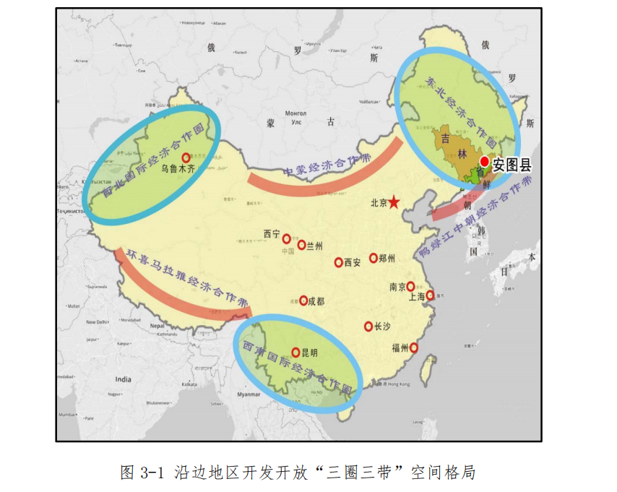
安图县是《沿边地区开发开放规划（2014—2020 年）》中规划的全国138 个陆地边境县之一，与朝鲜陆路相连，在构建的国家“三圈三带”沿边开发开放空间格局中的东北国际经济合作圈中处于重要位置（图 3-1）。
为加快对外开发开放、主动融入国家战略，安图县需优化以高速公路为主、普通国道为辅的对外运输大通道，加快形成对外互联互通的公路网络体系。

（二）长吉图开发开放，要求加强区域间交通联系
《中国图们江区域合作开发规划纲要——以长吉图为开发开放先导区》中指出，要统筹推进长吉图开发开放，采取“两区、三带、四平台”的发展策略，着力打造以长吉经济腹地、延龙图开发开放前沿和珲春国际化窗口的空间格局。
安图县因其特殊的地理位置，具有承前启后的作用，成为了长吉大都市区和延边对外开放合作区这“两区”之间的天然纽带，是长吉图一体化发展的重要转接点。因此需进一步加强公路主骨架建设，增强对外连通公路与区域内部公路网络布局的综合性、协调性，多方位加强长吉经济腹地和延龙图开发开放前沿区的交通联系，促进区域协调发展。

（三）城镇化发展，要求完善区域公路网络体系
从区域新型城镇化发展的角度，安图县位于《吉林省新型城镇化规划（2014 年-2020 年）》中提出的图们江区域城镇组团，也是珲乌城镇发展轴的重要节点。近年来城市联动效应逐步显现，安图要通过进一步促进普通国省干线公路升级改造，优化路网结构，提高路网通行能力，促进珲春窗口、延龙图前沿、支点城市和长吉腹地联动发展。
从内部城镇组团发展的角度，依据《安图县城市总体规划（2016 年-2030年）》和《长白山大健康园区空间发展规划纲要》，安图县规划形成“双心三轴”的城镇空间结构（图 3-2），打造北部（明月镇、亮兵镇、石门镇）和南部（二道白河镇、松江镇、两江镇）两大发展核心，同时依托南部发展核心，打造一个“医+养+游+学”一体化发展的长白山大健康产业新区，全面发挥区域和资源优势，全面统筹推进城乡建设，打造山水宜居示范城市。因此为促进城镇组团发展，提升城镇综合竞争力和经济发展水平，安图县需加快完善公路基础设施建设，一是强化核心城镇间普通公路便捷连通，提高普通公路等级，提高核心城镇间互联互通的效率；二是提升次要城镇与核心城镇间公路的通达度，打通断头路，提高农村公路的覆盖度，更好的发挥核心城镇与次要城镇的联动作用，促进安图县九个乡镇及其他村屯协调发展。
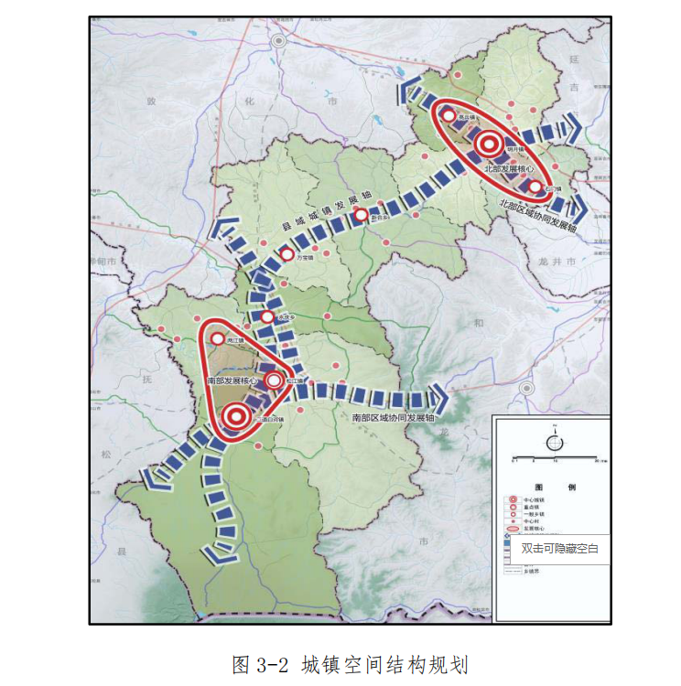

（四）经济社会可持续发展，要求交通引领先行
“十二五”以来，安图县经济发展良好，地区生产总值持续增长，增速保持在 11.5%，呈现平稳发展的势头。根据《安图县国民经济和社会发展第十三个五年规划纲要（草案）》，到“十三五”末期，地区生产总值将突破 110 亿元，年均增长 10%。预计到 2030 年，地区生产总值达到 175 亿元。
随着安图县经济社会的持续发展，交通运输需求将持续增长，预计到2030 年，公路客运量将达到 1344 万人次，公路货运量将达到 498 万吨。同时，随着经济发展进入新常态、供给侧结构性改革以及行业转型发展，交通运输基础设施的发展模式也将逐步发生转变，交通建设向数量和质量并重转变。因此，为适应和引领经济社会可持续发展，需进一步扩大路网规模，优化路网结构，提高路网等级水平。

（五）产业结构调整，要求公路运输服务提质增效
安图依托本地资源优势，未来将继续加快完成产业绿色转型和创新转型，产业结构进一步优化，实现一二三产交叉和联动发展。未来一段时期，安图县将进一步打造以矿泉水、伊利石等为代表的优势产业，着力建设安图长白山天然矿泉水加工园区和安图经济开发区；促进传统产业持续升级，推进长白山特产加工园区建设，促进医药、绿色山珍等健康产业扎实推进；促进新兴产业、商贸物流业不断发展，旅游产业发展到全国旅游强县水平。
随着产业结构的调整和变化，运输需求也不断加大，品质化服务需求不断增强，因此安图县需加快推进普通公路升级改造，提升公路交通的供给效率和供给品质，构建与产业发展相适宜的交通发展环境。

（六）发展全域旅游，要求提升公路交通条件
《安图县全域旅游规划》中规划建设“一廊三区”的发展格局，以纵贯安图县南北的明长公路（由省道绥东公路、国道龙东公路、省道松露公路组成）为纽带，串联北部安文化、中部消夏避暑、南部大健康医养游学三大主题旅游片区，打造长白山百里风情画廊。《关于促进交通运输与旅游融合发展的若干意见》中要求着力完善旅游交通网络设施，提升旅游交通服务品质。
随着交通运输与旅游逐步形成融合发展的新格局，为进一步打造安图“长白第一县”的旅游品牌，安图县需进一步畅通旅游干线运输通道，提升旅游支线公路等级水平，完善公路旅游服务设施，打造品牌化的旅游公路廊道。

（七）巩固国防，要求提供便捷可靠的公路交通保障
安图县与朝鲜接壤，是吉林省重要的边境市县之一，中朝边境线 37 公里。近年来，随着国际形势的不断变化，安图县作为边境城镇，需要全面建立与之相适应的公路交通战备保障体系，强化公路网的国防战备功能，以提供快速、机动、可靠的交通保障，应对复杂多变的地区形势，做到平时能应急、战时能应战。

三、综合运输发展需求
《安图县总体规划（2016 年-2030 年）》中提出，要建设以铁路、高速公路及普通国道、普通省道为骨干，设备完善、协调一致的县域综合交通运输体系。目前安图县综合交通运输主要以公路和铁路为主，尚无航空和水运，旅客的航空出行主要依靠延吉朝阳川国际机场和白山长白山机场。为加快推进安图综合交通运输体系建设，满足公众对多种出行方式便捷转换的需求，安图公路网需优化路网结构，提升与铁路站点和民航机场相连的公路的等级水平，加快建设普通公路与新建铁路站点相连，全面推进公路与铁路、民航高效衔接，促进综合交通运输一体化发展。

四、公路交通发展需求

（一）公路客运发展需求分析
随着安图县公路基础设施规模的扩大和路网的不断完善，全县客运量和周转量增长迅速。2016 年，安图县公路客运量和旅客周转量达到 582 万人次、26922 万人公里，均占延边州公路客运总量的 5.1%。安图县历年公路旅客运输量、旅客周转量及占全延边州旅客运输量、旅客周转量比重见表 3-1。
未来公路运输仍将继续在安图县客运体系中占有主导优势，公路客运量与旅客周转量仍将保持平稳快速增长。根据弹性系数法，并综合考虑安图县“十三五”发展规划，得到 2020 年、2025 年、2030 年、2035 年等特征年安图县公路旅客运输量及旅客周转量，公路客运弹性系数取值见表 3-2，预测结果分别见表 3-3 和表 3-4。

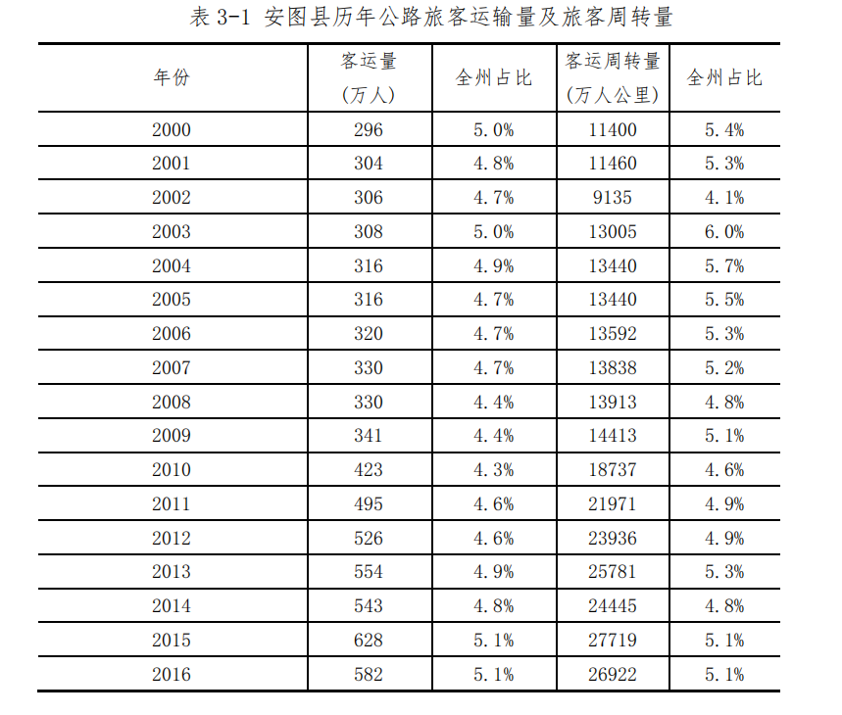

（二）公路货运发展需求分析
近年来，安图县公路货运也取得了长足的发展。2016 年安图县公路货运量和货物周转量分别为 221 万吨、18567 万吨公里，占全州公路货运总量的 5.4%、3.2%。安图县历年公路货运输量、货物周转量及占全社会货运量及货物周转量的比重见表 3-5。
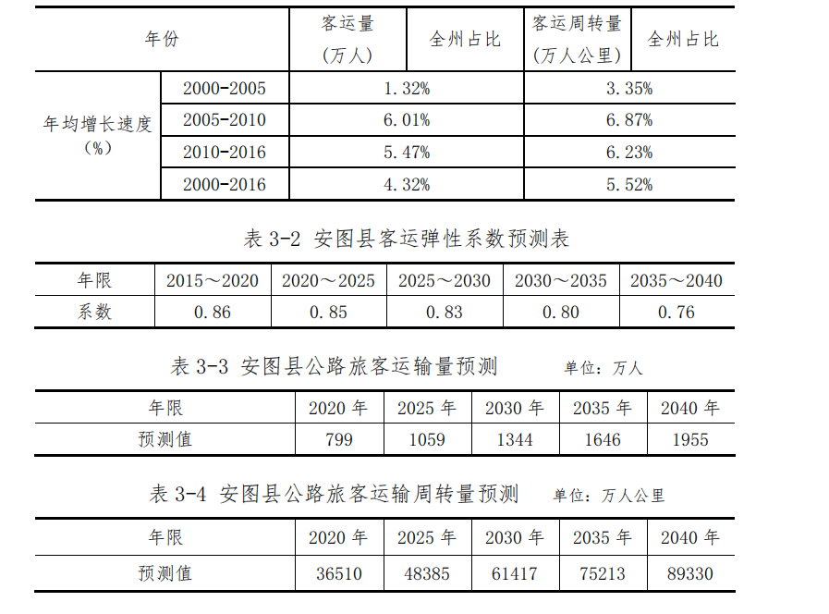
未来一段时期，随着安图县经济社会的发展，公路货运量将持续稳定增长。根据弹性系数法，并综合考虑安图县“十三五”发展规划，得到 2020年、2025 年、2030 年、2035 年等特征年公路旅客运输量及旅客周转量，公路货运弹性系数取值见表 3-6，预测结果见表 3-7 和表 3-8。
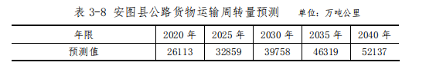
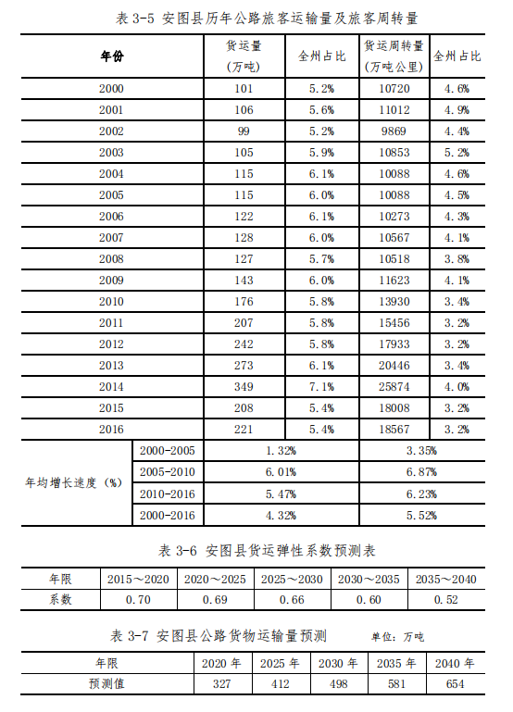

（三）汽车保有量分析
近年来，安图县汽车保有量稳步攀升，机动化水平显著提高。2016 年安图县汽车保有量约计 13823 辆，2000 年～2016 年年均增速约 16.42%，机动车保有量全州占比增长至 6.4%。安图县历年机动车汽车保有量见表 3-9。
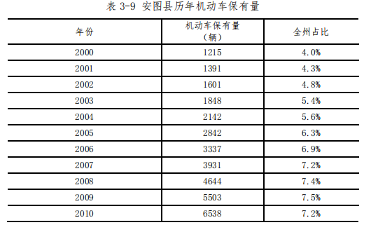
预计未来一段时期安图县汽车保有量将依然呈持续快速增长趋势，汽车普及率的大幅提高，将大大提升民众出行的机动性，扩大人们的生活、工作空间，提高人均出行距离。而且，随着收入水平的提高，城乡居民对消费型出行的需求快速增长，旅游、度假等出行比例大幅提高，个性化出行成
为新趋势，从而对公路交通服务品质有了更高的期待，车辆保有量的增加必将对公路发展产生巨大的需求。

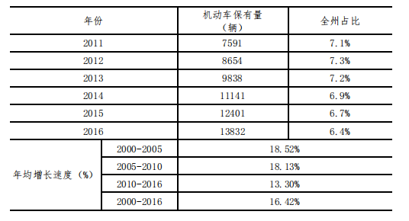
五、安图县公路交通发展需求特点
根据安图县公路交通发展趋势，结合未来国家经济社会发展，总结安图县公路交通运输行业发展的特点，以及未来经济社会发展环境及安图经济社会发展态势分析，安图县公路运输需求未来将呈现以下特点：
（一）公路需求仍继续呈现快速增长趋势。随着沿边地区对外开发开放、全域旅游的发展和推进、长吉图发展战略及规划的推进和经济社会的快速发展，决定了公路运输需求将继续保持快速增长的趋势，并在总体上呈现客运的增长速度快于货运的运输需求。
（二）汽车保有量持续增长。随着经济快速发展、人民生活水平提高，民用汽车保有量增长将保持稳步发展态势，特别是家庭拥有私人小汽车将进一步向城镇及农村地区扩展，受自驾游等旅游出行方式快速增长的影响，汽车拥有量将迎来快速增长时期。
（三）运输结构将发生一定变化。转变经济增长方式，推动传统产业改造升级，加快发展战略性新兴产业将是未来一段时期安图县经济发展的重点。经济增长方式的转变和产业结构的调整将引起运输结构和运输规模的变化，货物运输中以传统工业原料和产品如煤炭、木材等大宗货物、初级产品所占的份额将逐步下降，高附加值产品运输、即时运输等需求比重将稳步提高。
六、发展思路及目标。

（一）发展思路
路网布局规划的本质是把“点”状分布的运输需求源，通过合理的网络有效沟通联系起来，以有效服务经济社会发展及满足所产生的运输需求。不同层次路网因设定的功能定位不同，对线路连接或覆盖节点的要求均有差别。
高速公路主要承担中长距离的快速客货运输，提供高品质、高效率、便捷的运输服务；普通国省干线公路除承担中长距离客货运输外，同时还承担沿线城镇对便捷性要求较高的短途运输，提供速度较快、可靠性强和应急等运输服务；农村公路作为对干线公路的有效补充和延伸，进一步提高路网的覆盖性和通达深度。考虑各层次路网的不同作用和功能，逐层展开布局，形成“外畅内联，覆盖全面，服务完善”的公路网体系。
首先，将安图县作为区域核心节点，考虑其与邻国、邻省、周边重要经济区之间的沟通和连接，构建以高速公路和普通干线公路为主的对外公路运输通道。其次以主要乡镇、旅游景区、运输场站、口岸设施等为重要节点，考虑公路骨架与重要节点，以及重要节点之间的连接，构建畅通的区域内部干线公路网。进而，以重点乡、村为一般节点，加强重要节点与一般节点之间，以及一般节点与一般节点之间的连接，进一步提高路网的覆盖性和通达深度。

（二）发展目标
总体目标：截止到今年，路网总里程超过 1600 公里，其中高速公路达130公里，普通公路超过 1400 公里。对外通道全面建成，全面建成“两横一联络”高速公路网布局，全面实现与长吉经济腹地和延龙图开发开放前沿区紧密连通，与吉林中西部及东南部地区、黑龙江牡绥地区、辽中南地区便捷连通；内部公路网络服务质量进一步提升、覆盖深度进一步扩大，普通国道全部达到二级及以上标准，城镇过境更加顺畅。到 2025 年，对朝口岸通道进一步畅通，边境公路并行线规模进一步提高；对外通道进一步完善，在“两横一联络”高速公路网络布局的基础上，以普通国道为辅助的对外运输通道技术水平显著提升，部分路段达到一级水平；内部公路网更加畅通高效，普通公路形成“两横三纵三环”网络布局，路网规模达到 1500 公里，技术等级进一步提升，乡镇间往来更加紧密便捷，明月镇与二道白河镇间实现 2 小时通达，国家 3A 级及以上景区“最后一公里”全面畅通。
七、主要发展任务。

（一）建设重点
1.推进安图南绕越线（北山至龙山绕越段）的建设，打通县道断头路，形成“两横三纵三环”的普通公路骨架网络；
2.扩容改造交通繁忙路段，改善普通国省干线交通状况；
3.促进公路与铁路融合发展；
4.加快口岸公路建设，增设边境公路并行线；
5.全面促进全域旅游发展，提高通景路技术水平；
6. 完善乡村道路网络，自然屯通畅率达到 100%。

（二）主要任务
（1）2022年续建G302国道珲阿公路延吉至安图改建工程项目。项目全长17.2公里，项目总投资1.4亿元。
（2）2022—2023年续建县道两江至二道白河段升级改造项目。项目全长30.065公里，项目总投资2.35亿元。
（3）2022—2023年续建国道珲阿公路G302北山至龙山段工程项目。项目全长16.2公里，项目总投资4.13亿元。
（4）2022—2023年开工建设省道松江至二道段改建工程 ，项目全长23.7公里，项目总投资2.3亿元。
（5）2023—2025年拟开工建设大福屯—山泉村二级公路项目，项目全长25公里，项目总投资4.5亿元。
（6）2023—2025年拟开工建设二道白河（红丰）至双目峰公路，项目全长61.62公里，项目总投资8.63亿元。
（7）2023—2026年拟开工建设安图山泉村至双目峰口岸公路，项目全长99公里，项目总投资90亿元。
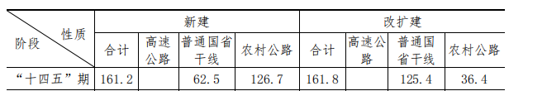
“十四五”期间（2021 年-2025 年）拟新增占地 1318.93 公顷，其中包含普通国省干线新增占地 893.80 公顷，农村公路新增占地 425.13 公顷。 “十四五”期间（2021 年-2025 年）建设投资113.11亿元，其中包含普通国省干线投资97.63亿元，农村公路投资 15.48 亿元。
八、保障措施和建议。

（一）加强组织领导，保障规划顺利实施
建议各级政府加强组织领导，完善组织机构，建立分工协作机制，统筹协调、整体推进，确保组织到位、责任到位、投入到位、措施到位。加强对规划实施的跟踪，切实解决实施过程中需要统筹协调的问题，为规划顺利实施提供必要的保证。

（二）强化规划地位，重视规划衔接
本规划为安图县公路网建设的指导性文件，为保障规划的可行性，建议尽快履行报批程序，强化规划地位。重视本规划与其他规划的衔接，规划的主要内容建议纳入安图土地利用规划和综合运输规划，使其既有利于保障公路建设决策的科学性和有序性，也有利于加强诸如城市规划、铁路、国土等部门制定或修编相关规划中与本规划的衔接和协调。

（三）拓宽融资渠道，提高资金保障能力
在积极争取国家、省各项资金支持的同时，逐步建立多元化资金保障机制。一是积极引入社会资本，利用政府与社会资本合作的方式，拓宽融资渠道；二是用好政府专项债券，发挥财政资金对基础设施建设的支持作用。充分利用好国家支持西部开发、扶贫开发等相关政策，吸引各金融机构、各种投资基金，以及个人和财团的投资者投资于项目的建设，盘活资金来源，确保规划建设顺利实施。

（四）加强集约节约土地，促进公路交通可持续发展
在公路网规划实施过程中，应运用科学发展观，树立环境保护意识和绿色发展理念，特别是在后期的公路设计、施工、养护等过程中，需充分考虑对生态资源的保护，切实加强环境保护和生态建设，最终实现安图县公路交通的可持续发展。

（五）加强公路养护管理，提高公路交通服务能力
在公路网规划建设的同时，要确保养护资金到位，加强公路养护管理，做到“建养并重”，并不断探索新的公路养护管理体制和公路养护技术，切实把现有公路养好、管好，保证公路的完好畅通，促进公路养护管理与公路规划建设协调发展，提高公路交通服务能力和水平，确保公路网处于一个良好的运营状态。

（六）优化服务设施，提高运输服务水平
加快推进公路服务设施建设，扩大服务设施总量，科学合理的规划服务设施布局，满足公众出行的服务需求，完善服务设施功能，在保证基本公共服务的同时，鼓励经营项目开发，提升综合服务能力，全面提高运输服务水平，促进公路运输高质量发展。

（七）推进公路旅游，促进交旅融合发展
在完善公路网络的同时，应依托悠久的历史文化和长白山脉独特的地理位置，推进旅游风景道建设，重点开发国家重点建设的东北边境风景道和极具开发潜力的环长白山公路，发挥其景观独一无二和景区带状分布的优势，大力发展公路旅游，促进交通和旅游融合发展。

